Python算法之旅（第12期）

上期回顾：

描述：在计算gs表时，有一个比较有迷惑性的方法，看上去非常简洁高效，而且许多时候也能获得正确答案。

对应代码如下：

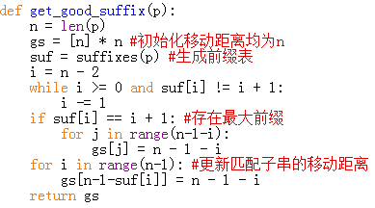

聪明的你请仔细思考，看看这段代码问题出在哪里？会带来什么危害呢？

算法分析：上述代码只处理最大前缀，不处理短前缀，当模式串存在多个“前缀”时，因为只更新了与“最大前缀”相关的gs[j]的值，未更新与其他较短“前缀”相关的gs[j]的值，导致移动长度过多，很可能会错过匹配位置。